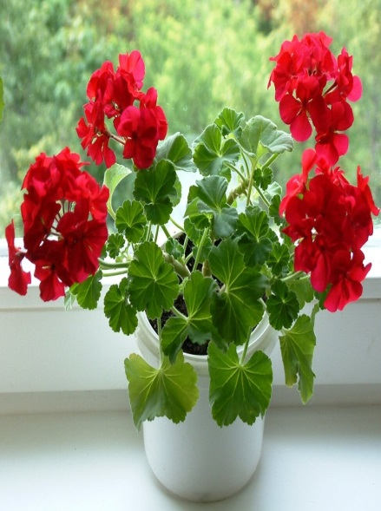
Полезные свойства герани.

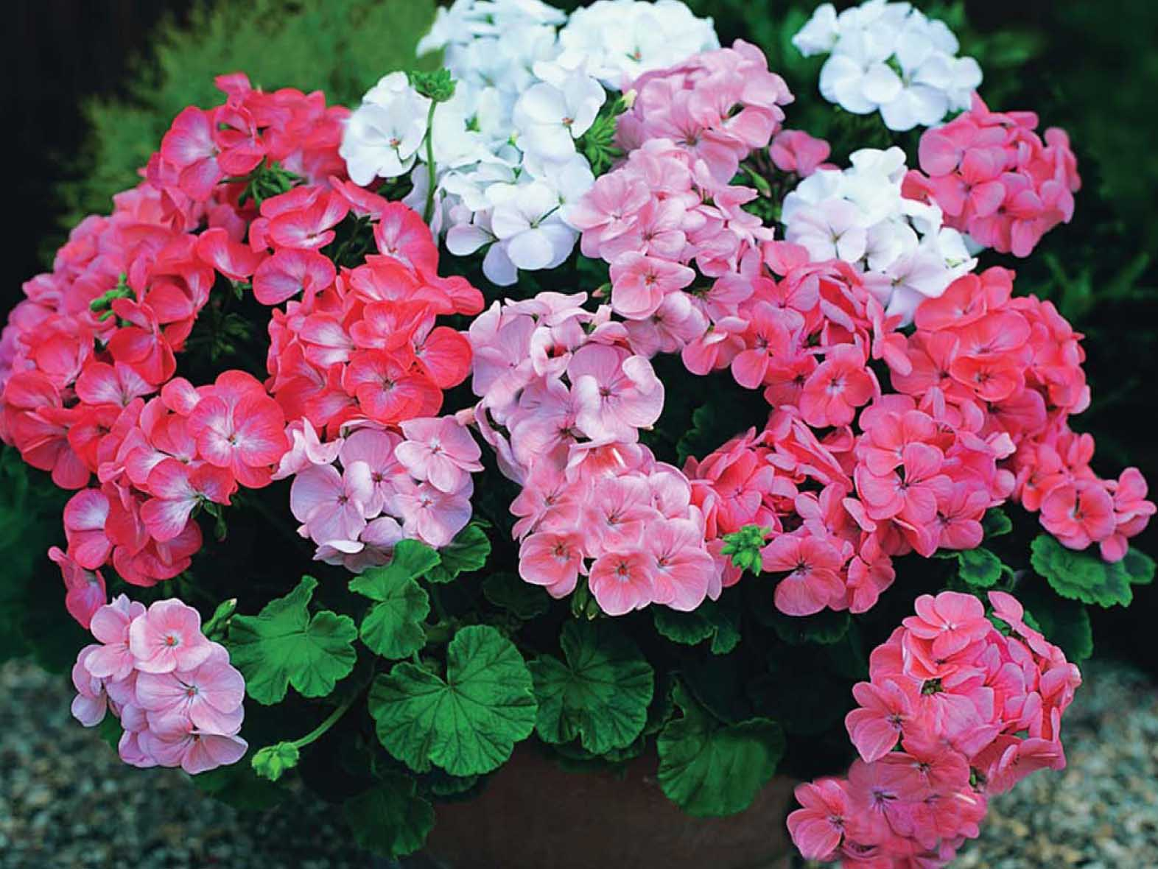

МАДОУ д/с 176 г Тюмень
Туренкова Гульфара Абдрахмановна

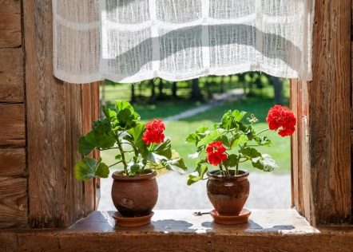
Герань от греческого слова - «Журавль». Еще ее называют пеларгония, главный род семейства гераниевых.
Среди бархата листочков
На окне, ты только глянь,
Распустила гроздь цветочков
красна девица ГЕРАНЬ.
Это одно из комнатных растений, которое покоряет не только яркой палитрой окрасок, но и терпким ароматом листьев, которые окружают душистым облачком даже при легчайшем прикосновении. Комнатная герань растение не требовательное и неприхотливое.

Герань прекрасно обеззараживает воздух, поэтому ее так часто можно увидеть на подоконниках в школах, больницах и детских садах.
А еще она обладает успокоительным действием — поставьте герань в спальне неподалеку от своей кровати и крепкий сон вам обеспечен.
В лечебных целях используют листья и корни герани. Из химических веществ, присутствующих в растении, особо можно выделить галловую кислоту, камедь, крахмал, пектин, сахар и танины.

Кроме того, они применяются в виде полосканий ротовой полости и горла при лечении фарингита. Герань — хороший антисептик, противовоспалительное средство.
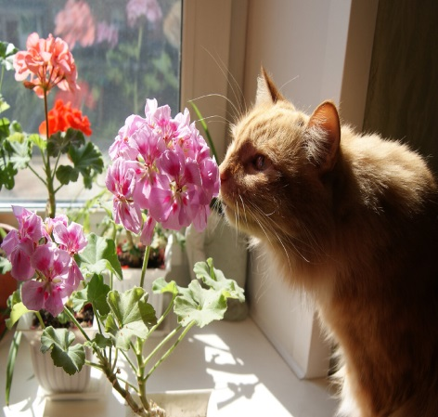
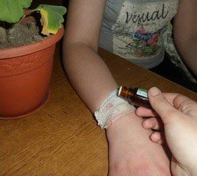
Сорвав и размяв пальцами, листья герани, вы можете положить их в ухо при отите — это уменьшит воспаление и снимет боль. Народная медицина предлагает использовать свежие листья герани для компрессов, приготовления целебных настоев и снятия боли.
Хорошо подержать за щекой листик герани при зубной боли.
Легче и безболезненнее прорезываются зубы у малышей, если им к щечке привязать гераниевый лист с внешней стороны.
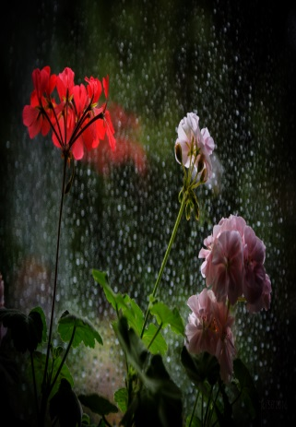
А еще, геранью любят полакомиться козы и кошки, когда их одолевает хворь. Помните, как в известной сказке Самуила Маршака "Кошкин дом" козел предлагает козе есть хозяйскую герань: "Ты, попробуй, очень вкусно, словно жуешь лист капустный!".

Также можно применять герань при лечении ушного клеща у животных, клещ пропадает, как правило, при первой же процедуре.

Герань имеет и другие полезные свойства. Листья некоторых видов следят за погодой перед дождем ворсинки выпрямляются, в сухую погоду стелятся.
На этом полезные свойства герани не заканчиваются мы рассказали лишь о немногих свойствах этого чудесного растения.

